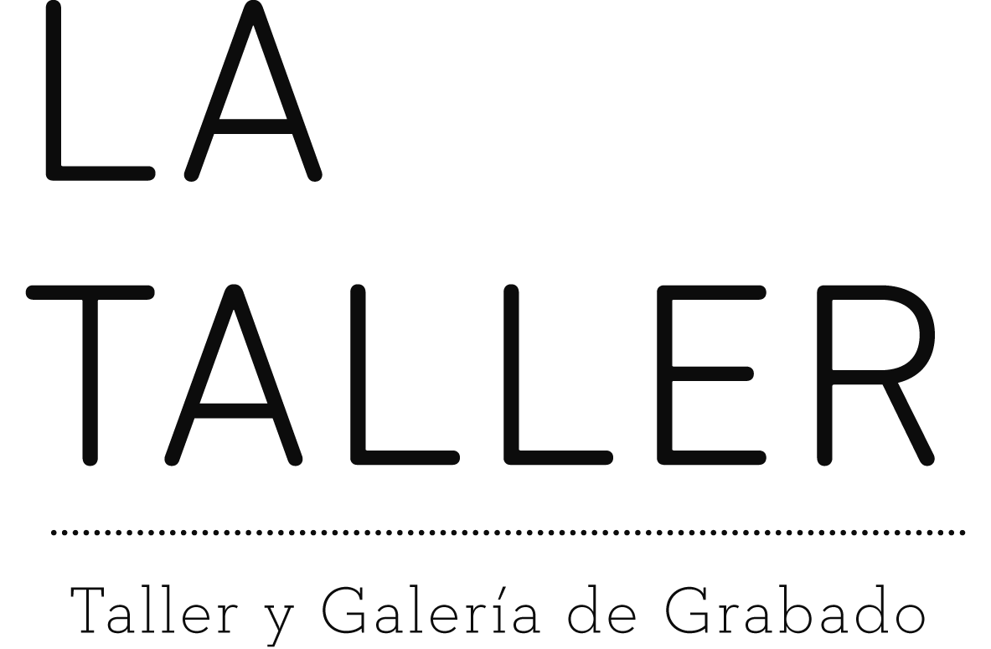

C. Zumárraga 7,
Entrada Maestro Icíar
48006 Bilbao
t: 94 679 22 92
m. 645 005 426
info@lataller.com
www.lataller.com

Jasone Miranda-Bilbao
FORMS

Fecha exposición: Del 19 de mayo, hasta el 16 de julio de 2017

Forms se originó en Kumbharwada (Bhavnagar, India). En esta ciudad la artista adquirió cinco piezas de acero galvanizado que procedían de un barco desguazado en el superpuerto de Alang. Alang es el mayor centro de desguace y reciclaje de barcos a nivel mundial. Se considera que Alang desmantela alrededor de la mitad de los buques puestos fuera de servicio alrededor del mundo, desde gigantescos barcos contenedores hasta ferries y cruceros, incluso barcos de combate. Los barcos embarrancan en la arena para ser desmantelados rudimentariamente por miles de personas que subsisten vendiendo los restos y el metal en los mercados locales.
La artista compró estas piezas en un almacén de metales reciclados durante un periodo de varios meses en los cuales vivió y trabajó allí. Trasladó las piezas a Navapara, una zona de la ciudad que se especializa en talleres chapistas, donde las pulió y pintó de color marrón. Una vez pintadas, estas piezas fueron el elemento principal con el que grabó un video en la terraza de su propia vivienda. Concluido el video, envió las chapas a Londres y de ahí a Bilbao, donde ha procedido a decaparlas con chorro de arena, eliminando la pintura marrón para darles una vida e identidad nuevas.

Las fotografías forman parte del mismo trabajo y son una selección de imágenes de la ciudad. Muestran extraños rincones de descanso, descampados inmensos, polvorientos aparcamientos a la puerta de los talleres carroceros. Luminosos, abarrotados y silenciosos.

Graph Flattened consiste en un dibujo abierto (ongoing drawing, un dibujo que no se concluye y se continua mientras la
artista estime) formado de una serie de páginas de papel cuadriculado pintadas de varios colores. En Enero 2017 Jasone Miranda-Bilbao expuso una versión más pequeña del mismo trabajo en el India International Centre de Nueva Delhi en la exposición Some things change. Este trabajo exhibe un carácter oblicuo típico de su práctica artística. Habla sobre una actitud de resistencia tranquila e irrevocable que renuncia a alterar su posición y opera dentro unos parámetros que establece el propio trabajo cuidadosamente elegidos.

A primera vista la práctica artística de Jasone Miranda-Bilbao podría parecer una colección de diversiones caóticas e inexplicables, restos de un proceso en el que el sujeto y el objeto no están claramente definidos. Sin embargo cada paso, cada diversión, forma parte de una estrategia precisa que apunta a excavar la complejidad de la experiencia sin reducirla. Su discurso emotivo o es inabarcable o simplemente inalcanzable desde la situación en la que nos encontramos. Nada dice que en un futuro su poética sea disfrutable e utilizable. Mientras tanto esta densa opacidad – de maquillaje y oxidación - nos rebota a la experiencia. La experiencia de la ruta de su trabajo; con sus espacios de acogida y sus protocolos de bienvenida y despedida.

Forms estará compuesta por un dibujo realizado expresamente para La Taller y una instalación compuesta de cinco piezas de metal, video y fotografías.

Jasone Miranda-Bilbao, con un máster en Teoría e Historia en arte Moderno y doctorada en Bellas Artes en el Goldsmith College de la Universidad de Londres, ha desarrollado su carrera artística principalmente en el ámbito internacional, y le ha llevado a exponer en Beijing, Estados Unidos, Johannesburgo, Berlin y distintas ciudades del Reino Unido e India. Actualmente sus polos de trabajo son Arrieta, Londres y Delhi.

La exposición podrá visitarse hasta el 16 de julio de 2017

